医疗废弃物垃圾袋采购需求
一、项目概况
本次采购项目为浙江大学医学院附属儿童医院医疗废弃物垃圾袋，产品皆用于包装感染性废物、病理性废物、化学性废物等医疗废物。要求供应商的提供产品必须是全新的、未曾使用过的合格产品。
二、采购内容清单
序号 | 名称 | 规格 | 单位 | 一年数量 | 三年数量
1 | 感染性织物袋 | 特大 | 只 | 75000 | 225000
2 | 医疗垃圾袋 | 大号 | 只 | 502500 | 1507500
3 | 医疗垃圾袋 | 中号 | 只 | 412500 | 1237500
4 | 医疗垃圾袋 | 小号 | 只 | 345000 | 1035000
5 | 利器盒专用医疗垃圾袋 | / | 只 | 87500 | 262500
三、商务要求
1、供货期：3年，具体起止时间在签订合同时由采购人确定。
2、数量说明：本次采购数量为暂定数量，最终采购量以实际供货数量为准。
3、供货地点
（1）湖滨院区：杭州市拱墅区竹竿巷57号；
（2）滨江院区：杭州市滨江区滨盛路3333号；
（3）莫干山院区：近德清高铁站，以实际开院地址为准；
（4）若有新增地点，双方提前沟通协调确认。
4、供货方式和交货期：
（1）按需分批次供货，供应商收到采购人供货通知后7天内，按要求的数量供货到指定地点。
（2）成交后供应商按采购人要求提交实样，经采购人确认后方可批量供货。
5、付款方式：费用按月支付，收到发票后3个月内支付相应货款。
四、样品
供应商按照采购清单中的要求提供所有规格产品各2只。样品上包装袋上以合理形式标明供应商名称。所有的供应商样品不再退回。

五、主要规格技术要求
序号 | 货物名称 | 规格尺寸要求 | 示意图
1 | 感染性织物袋 | 材料：聚乙烯新料；双面4丝。  大小：105cm*70cm，黄色 | 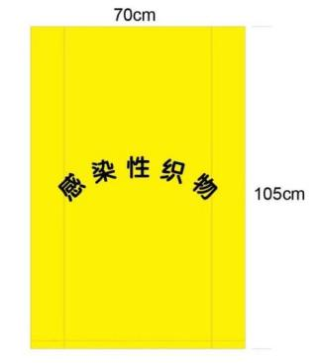
2 | 医疗垃圾袋 | 材料：聚乙烯新料；双面4.5丝。  大小：84cm*54cm，黄色 | 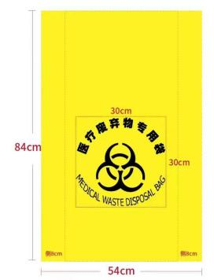
3 | 医疗垃圾袋 | 材料：聚乙烯新料；双面4.5丝。  大小：59cm*35cm，黄色 | 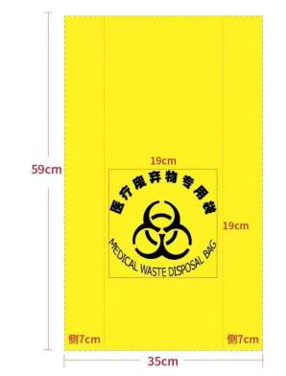
4 | 医疗垃圾袋 | 材料：聚乙烯新料；双面4丝。  大小：53cm*33cm，黄色 | 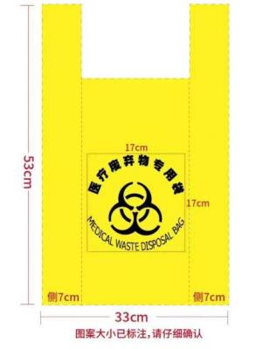
5 | 利器盒专用医疗垃圾袋 | 材料：聚乙烯新料；双面2.8丝。利器盒大小：23cm*30cm*5cm，黄色

